**Муниципальное бюджетное дошкольное образовательное учреждение –**

**детский сад №100**

620041, г. Екатеринбург, ул. Уральская, 48А тел/факс: (343)341-63-60, e-mail: [kgarden100@mail.ru](mailto:kgarden100@mail.ru)

Мастер-класс для педагогов

«Чайные посиделки»

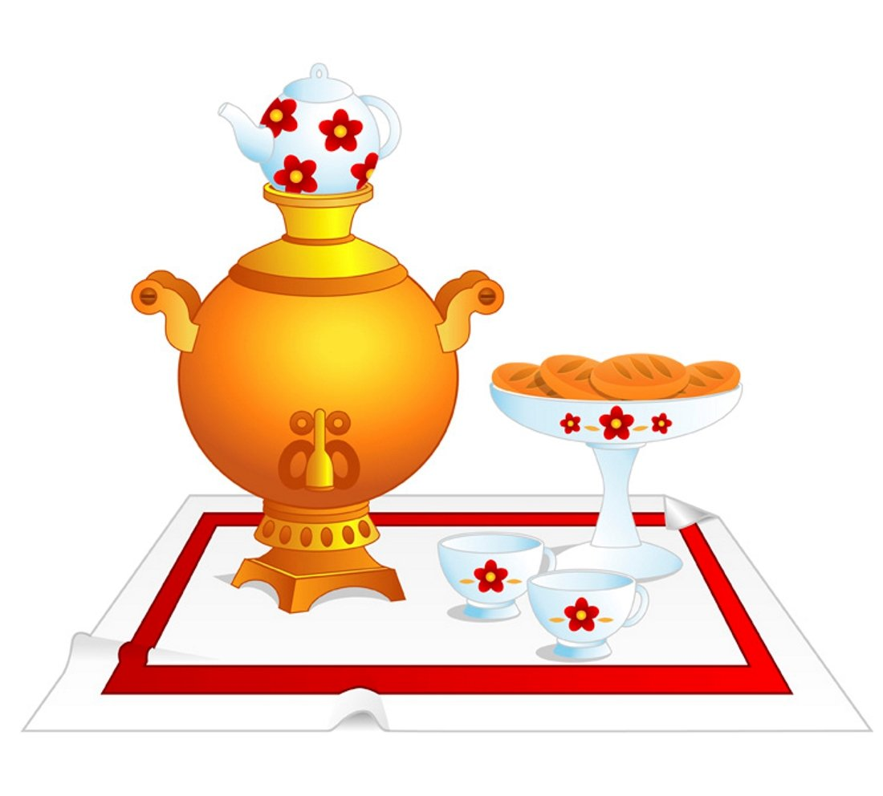

**Воспитатель : Бессонова И. Г.**

**г. Екатеринбург**

**Январь 2023г**

Входит Барыня-сударыня.

Жива традиция, жива

От поколенья старшего.

Важны обряды и слова

Из прошлого до нашего.

И потому принять изволь

Тот, кто пришёл на посиделки,

На этой праздничной тарелке

Из наших рук и хлеб, и соль!

Здравствуйте, гости дорогие, гости званные и желанные! Хорошим гостям и хозяюшка, хоть не богата, а рада.

- В старину тёмными зимними вечерами собирались люди в большой избе. Как назывались такие вечера?  (посиделками).

Как вы думаете, какие посиделки самые любимые и вкусные?  Чайные.

И сегодня я предлагаю вам окунуться в старину и вспомнить о традициях чайных посиделок.

Стол для чаепития накрывали скатертью. Попрошу двух помощников накрыть стол скатертью.

На середину его ставили что? Самовар.

Почему самовар ставили в центр стола? Самовар – символ семейного уюта, дружеского общения.

Предлагаю вынести самовар.

Вот  – красавец Самовар,  
Трехведерный самовар.  
На русской земле  
Он начальник на столе.  
Его  медные бока  
Разрумянились слегка,  
Подготовит  кипяток,  
Заварит  для вас чаек.  
Вы подбросьте шишек, щепок,  
Будет чай душист и крепок.  
Куда же чай разливать?  
Давайте посуду расставлять!

Вы скорее помогите,

Про посуду расскажите.

Какая же посуда нужна для чайных посиделок?

Чашки, сахарница, блюдца, заварочный чайник, чайные ложки. Посуду ставили на стол рядом с самоваром.

Предлагаю упражнение «Чайный сервиз»

Встаём в круг и выполняем движения:

Вот заварочный наш чайник,              (ходьба на месте)

Очень важный, как начальник           («пружинка» влево-вправо)

Вот фарфоровые чашки                      (полусогнутые руки поднять вверх)

Очень хрупкие, бедняжки                  (кружимся в разные стороны)

Вот фарфоровые блюдца,                   (делают «тарелочки»)

Только стукни – разобьются               (хлопнуть в ладоши 4 раза)

Вот серебряные ложки,                        (стоим на правой ноге, руки на поясе)

Голова на тонкой ножке                       (стоим на левой ноге, руки на поясе)

Вот пластмассовый поднос                  (выпрямить руки вперёд)

Он посуду нам принёс                     (наклоны вперёд, разводя руки в стороны)

И потом на столе появлялось угощение. Как вы думаете, какое самое дорогое было лакомство? Сахар

Чай с сахаром пили несколькими способами: «внакладку», «вприкуску», «вприглядку». В бедных семьях на блюдце клали небольшой кусочек сахара, ставили его на стол и, поглядывая на него, пили несладкий чай.

Это способ? «Вприглядку»

Что значит питьё вприкуску, или «через сахар», - исконно русский способ употребления чая. Для этого кусок сахара специальными сахарными щипцами разделяли на мелкие. Сахар был нерафинированным, очень плотным по консистенции, по твёрдости напоминал камень. Даже в горячей воде он растворялся медленно. Кусочек сахара зажимали передними зубами и через него протягивали горячий чай. Он омывал кусочек и оставлял во рту лёгкий, сладкий, не приторный вкус.

 Что значит пить «внакладку»?  Сейчас большинство людей  пьют чай «внакладку» - растворяют кусочек сахара в чае. Но раньше он пользовался меньшей популярностью, так как до второй половины 19 века сахар считался дорогим продуктом, а расход на чашку чая был большим в силу его нерафинированности.

Также со второй половины 19 века, когда сахар стал массовым продуктом, чай пили внакладку, но всегда  «с прикуской» - т.е. с вареньем, ватрушками, пирогами, баранками, мёдом.

 Помогите расставить всё на стол.

Чай впервые привезли в Россию из Китая в 17 веке русские землепроходцы. А до этого  пили настои из трав и ягод. Травяной чай пьют и  в наше время.

У кого какая хворобица?

Кому где нездоровится?

От каждой болезни

Есть травки, цветочки.

Приготовлены отвары,

Настои, примочки.

Летом траву собирали, высушивали, а затем убирали в специальные льняные мешочки или бумажные пакетики.

С помощью моих загадок мы узнаем какие же травы можно заваривать

Вкусен чай и ароматен,

С ней он лёгок и приятен.

Листочки сорваны, помяты.

Что ты вдыхаешь? – Запах…     (мяты)

Стоит Ивашка в рубашке

Чай попивает, гостей созывает.

                     (Иван-чай)

С моего цветка берёт,

Пчёлка самый вкусный мёд

                                 (липа)

Снимает напряжение и усталость,

Способствует здоровому сну,

Не только у детей, но и у взрослых  (мелисса)

Молодцы. Вот и накрыт наш стол.

«Приходите к чаю – пирогами угощаем», - гласит русская пословица.

Вот уже струится пар,

Закипает самовар,

Пора его на стол нести,

Чай гостям преподнести!

Дорогие гости, а сейчас будет дегустация чая.

 Но прежде, чем пить чай предлагаю вам полотенца.

Как Вы считаете, каким образом их использовали во время традиционного русского чаепития?

Их вешали на шею и предназначались они для вытирания пота, поскольку чай пили долго по 5-7 чашек и пили его только горячим, дуть на чай считалось неприличным. В связи с этим процедура сопровождалась так называемым  сёрбаньем.  (горячий чай втягивался с определённым звуком), причём  громкое сёрбанье обозначало, что чай очень вкусный и гости довольны).

Угощайтесь гости дорогие. Наливает чай хозяйка.

Как вы думаете без чего не обходились чайные посиделки?

Без частушек. Предлагаю исполнить частушки о чае.

На столе у нас блины,

Сладкие ватрушки.

Мы для вас сейчас споём

Чайные частушки.

Раз ватрушка, два ватрушка –

Чайная компания,

Я теряю за столом

Самообладание!

Признаюсь, на чашку чаю

Украшенья променяю.

С чаем и без украшений

Становлюсь всё совершенней!

Если к чаю нет конфет,

Пирогов, печения,

Выпиваю просто чай

Без ограничения!

У меня кругом веснушки

И коса до пояса,

Ох, люблю я петь частушки

До потери голоса!

За частушки, друг мой милый,

Три рубля тебе я дам,

По глазам, по вашим видно,

Что понравились мы Вам.

На окошке два цветочка –

Голубой да аленький,

Я парнишка боевой,

Хоть и ростом маленький.

А сейчас предлагаю поиграть в игру «НАЙДИ ПАРУ»

Необходимо собрать пословицы из двух частей и образовать пару.

•        ***Береги в доме добро, в чае  - тепло.***

•        ***Коль чаем угощают – значит уважают.***

•        ***Выпей чайку – позабудешь тоску.***

•        ***Чай без сахара сладок, если друг рядом.***

•        ***Пей чай – удовольствие получай***

Дорогие гости! У меня собраны разные травы. Понюхайте, как замечательно они пахнут!

 Я предлагаю вам сделать «мешочки здоровья».

Подходите к столам. Перед вами лежат мешочки, ленточки и травы. Наполним мешочками чудо-травами.

Гости  наполняют мешочки для хранения лечебных трав к чаю. Во время работ звучит русская народная лирическая музыка.

Посмотрите, какие замечательные мешочки у вас получились! А какой у них аромат! Молодцы. Вы хорошо потрудились, и мешочки можете взять домой.

Вот настал момент прощанья,

Будет краткой моя речь,

Говорю всем: «До свидания!»

До счастливых новых встреч!

Фотоотчет. Мастер-класс для педагогов «Чайные посиделки»

